UNIVERSIDAD TECNOLÓGICA DE BOLÍVAR
Infraestructura de TI

Propuesta Inicial de Infraestructura
CaribeXperience
Arquitectura AWS de Alta Disponibilidad para una plataforma
de reserva de experiencias turísticas en el Caribe colombiano

Grupo: Los Parrilleros
Integrantes: [nombre del estudiante / equipo]
Docente: [nombre del profesor]
Fecha: [fecha de entrega]

1. Descripción del proyecto
CaribeXperience es una aplicación web full-stack tipo “Airbnb Experiences”, enfocada en el turismo de la Costa Caribe colombiana. Permite a un rol Guía publicar experiencias turísticas (tours, actividades) y a un rol Viajero buscarlas, verlas y reservarlas con control de cupo disponible.
Este documento presenta la propuesta inicial de la infraestructura sobre la cual se desplegaría la aplicación en producción, diseñada bajo criterios de Alta Disponibilidad (sin puntos únicos de falla, con capacidad de recuperación automática ante la caída de un componente). Es una entrega de diseño: no implica que la infraestructura esté desplegada en este momento.

2. Objetivos
Objetivo general:
Diseñar una arquitectura de infraestructura en AWS para CaribeXperience que garantice alta disponibilidad, escalabilidad horizontal y recuperación automática ante fallos, sin exponer directamente los componentes internos (aplicación y base de datos) a Internet.
Objetivos específicos:
- Eliminar los puntos únicos de falla en cada capa de la arquitectura (red, cómputo, base de datos, entrega de contenido).
- Separar el frontend estático (React) del backend (Spring Boot) usando servicios administrados de bajo mantenimiento.
- Garantizar que la capa de aplicación pueda escalar automáticamente según la demanda.
- Proteger las credenciales y datos sensibles (JWT, credenciales de base de datos) fuera del código y las variables de entorno planas.
- Centralizar logs y métricas para monitoreo y detección temprana de fallos.

3. Alcance de esta entrega
Esta es la propuesta inicial del diseño de infraestructura. No incluye el despliegue real en AWS ni la app funcionando en la nube — el objetivo es validar con el docente el diseño de la arquitectura antes de invertir tiempo en su implementación. El despliegue efectivo (aunque sea temporal, con recursos de Free Tier para una demo) se abordará en una entrega posterior.

4. Stack tecnológico
La aplicación se construye con el siguiente stack:
Capa | Tecnología
Backend | Java 21 + Spring Boot 3.x
Persistencia | Spring Data JPA + Hibernate
Migraciones de base de datos | Flyway
Base de datos | MySQL 8
Seguridad | Spring Security + JWT
Documentación de API | springdoc-openapi (Swagger UI)
Frontend | React 18 + Vite + TypeScript
Estado / HTTP (frontend) | React Query + Axios
Estilos | Tailwind CSS
Empaquetado | Docker + Maven
Infraestructura (propuesta) | AWS: Route 53, CloudFront, S3, ALB, Auto Scaling Group (EC2), RDS MySQL Multi-AZ, Secrets Manager, CloudWatch

El backend es stateless (no guarda sesiones en memoria; la autenticación viaja en un JWT en cada request), lo cual es la base que permite repartir tráfico libremente entre varias instancias sin que importe cuál atienda cada petición — condición necesaria para poder escalar horizontalmente en la infraestructura propuesta.

5. Arquitectura propuesta
A continuación se presenta el diagrama de la arquitectura de alta disponibilidad propuesta para CaribeXperience en AWS, con dos Availability Zones (AZ) y un único Application Load Balancer con un target group que cubre ambas zonas.
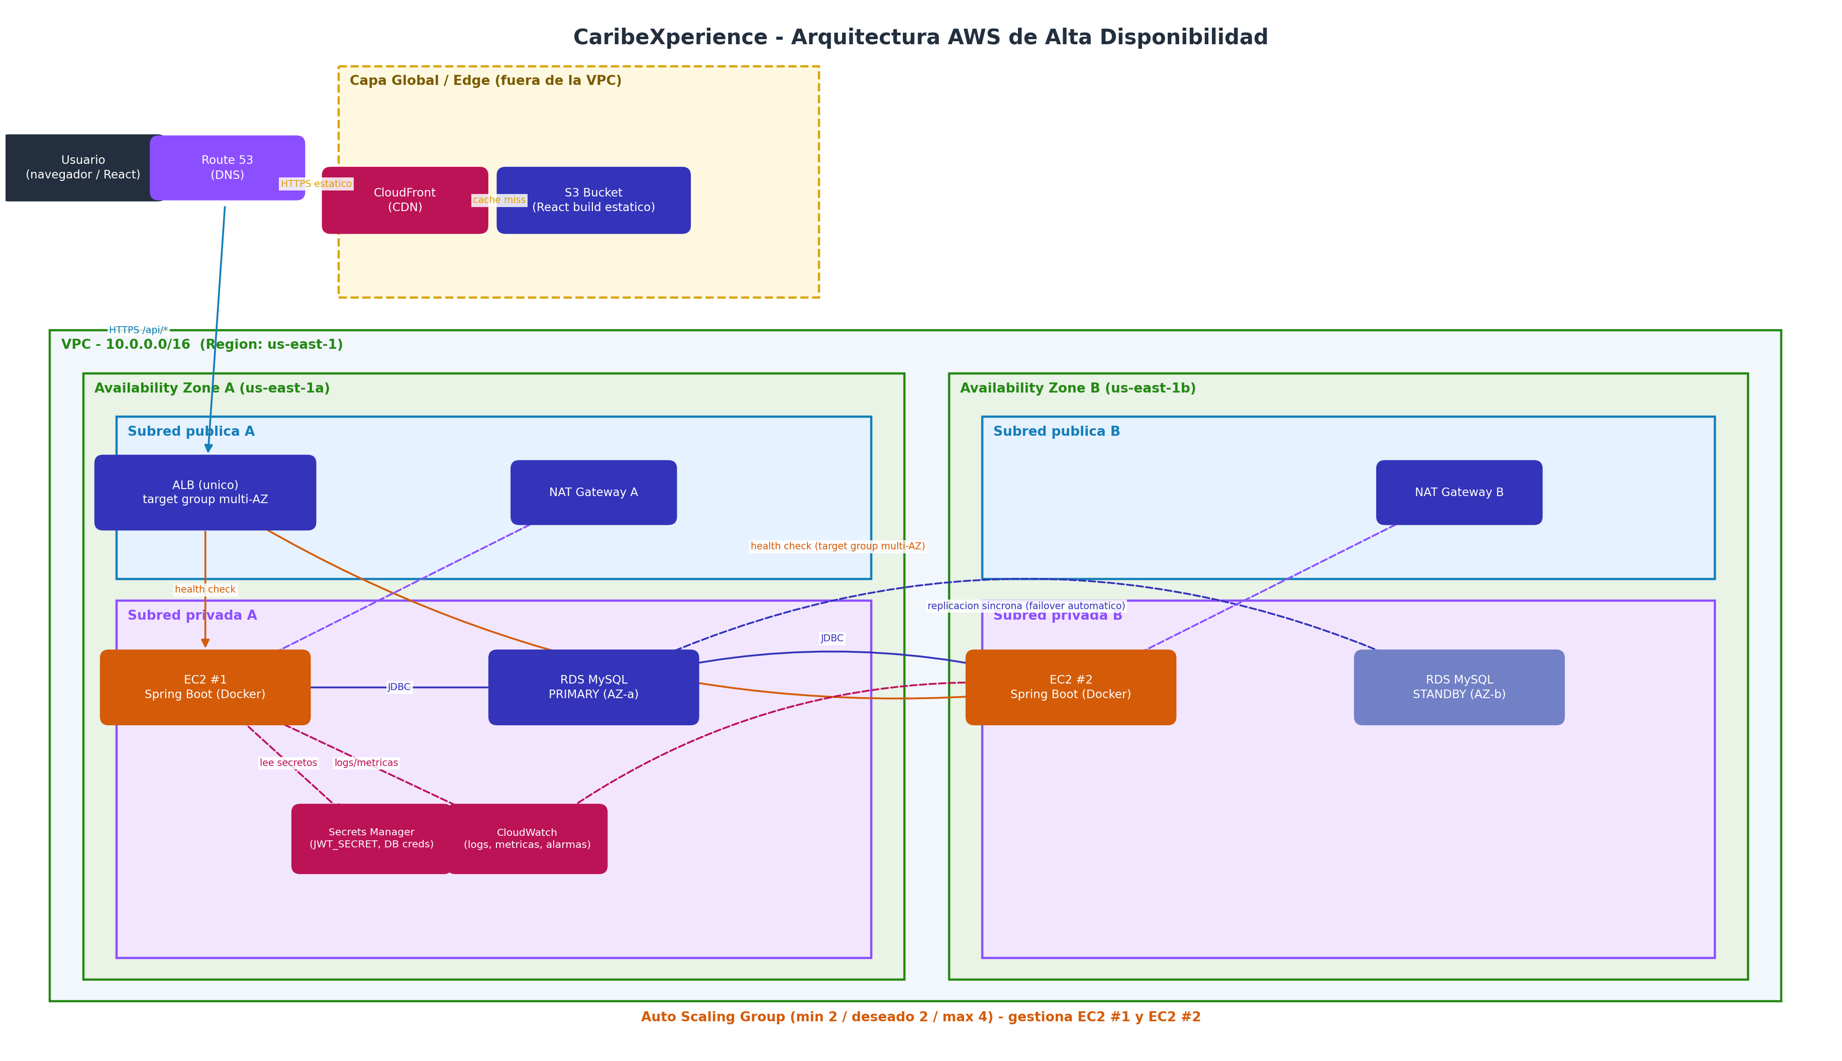
Figura 1. Arquitectura AWS de Alta Disponibilidad — CaribeXperience

5.1 Explicación de cada componente
Route 53 (DNS)
Traduce el dominio (ej. caribexperience.com) hacia CloudFront/ALB. Sin él, el usuario tendría que usar directamente una URL técnica del balanceador.
CloudFront + S3 (frontend estático)
S3 almacena los archivos generados por el build de React (index.html, JS, CSS) — es almacenamiento de objetos, no un servidor que pueda caerse. CloudFront es una CDN que replica esos archivos en ubicaciones (“edge locations”) alrededor del mundo y sirve al usuario desde la más cercana. Es más barato y más disponible que mantener un servidor 24/7 solo para archivos estáticos. Un mismo dominio en CloudFront enruta /api/* hacia el ALB y todo lo demás hacia S3, evitando problemas de CORS.
VPC con 2 Availability Zones
Red privada (10.0.0.0/16) dividida en subredes públicas (solo ALB y NAT Gateways) y privadas (backend y base de datos, sin ruta directa a Internet). Se usan 2 AZs como mínimo para HA: con una sola AZ, esa zona sería un punto único de falla.
NAT Gateway (uno por AZ)
Permite que las instancias en subred privada inicien conexiones de salida a Internet sin exponer un puerto de entrada. Se duplica uno por AZ para que la caída de una zona no deje sin salida a Internet a las instancias de la otra.
Application Load Balancer — un único recurso, no uno por AZ
Es un solo ALB con un solo target group que registra las instancias EC2 de ambas AZs, de modo que el balanceo es real entre las dos zonas. Termina el TLS, hace health checks contra /actuator/health y deja de enviar tráfico a cualquier instancia que no responda 200 OK, sin afectar a la otra AZ.
Auto Scaling Group (ASG) + EC2
Mantiene siempre un número saludable de instancias EC2 corriendo el backend (contenedor Docker), repartidas entre las AZs. Configuración propuesta: mínimo 2 (una por AZ), deseado 2, máximo 4, con escalado según CPU promedio. Si una instancia falla, el ASG la reemplaza automáticamente en minutos.
RDS MySQL Multi-AZ
Instancia primaria con una réplica standby sincronizada en otra AZ; cada escritura se confirma en ambas antes de responder. Ante una falla del primario, RDS promueve el standby automáticamente (60-120 seg) sin cambiar la configuración del backend, que siempre apunta al mismo endpoint DNS.
Secrets Manager
Guarda de forma cifrada el JWT_SECRET y las credenciales de RDS, en vez de dejarlas en texto plano en variables de entorno. Cada instancia EC2 las lee mediante un rol de IAM.
CloudWatch
Centraliza logs y métricas (CPU, memoria, latencia) de todas las instancias, y permite configurar alarmas — por ejemplo, disparar auto-scaling si el CPU supera 70%.

5.2 Flujo de una petición real: reservar una experiencia
- El navegador ya cargó el frontend de React desde CloudFront (que lo trajo de S3 la primera vez, y lo tiene cacheado).
- El usuario confirma una reserva → el frontend llama a POST /api/reservas con el JWT en el header Authorization.
- Como la ruta empieza con /api/, CloudFront la reenvía (sin cachear) al ALB.
- El ALB elige una instancia sana del target group (ej. EC2 #1, AZ-a).
- El filtro JWT valida el token sin consultar una base de datos de sesiones — el backend es stateless.
- El servicio de reservas hace SELECT ... FOR UPDATE contra RDS (resuelve al primario), valida cupo, inserta la reserva.
- La respuesta regresa: EC2 → ALB → CloudFront → navegador.
Si en el paso 6 el primario de RDS fallara, RDS promovería el standby automáticamente. Si EC2 #1 estuviera caída, el ALB simplemente habría elegido EC2 #2.

6. Justificación de alta disponibilidad
Cada elemento duplicado en la arquitectura elimina un punto único de falla específico:
Componente duplicado / redundante | Punto único de falla que elimina
2 Availability Zones (no 1) | Falla de un centro de datos completo (energía, red, incendio)
ALB único, con target group multi-AZ | Falla del balanceador mismo (el ALB ya es redundante internamente entre AZs; dos ALBs, uno por AZ, romperían el balanceo real)
Auto Scaling Group con mínimo 2 instancias EC2 | Caída, reinicio o crash de una instancia individual
RDS Multi-AZ | Caída de la base de datos, mantenimiento de AWS, falla de disco
NAT Gateway por AZ | Pérdida de salida a Internet si cae la AZ del NAT
S3 (replicación interna nativa) | Servidor de archivos estáticos caído
CloudFront (red global de edge locations) | Sobrecarga de tráfico o alta latencia desde regiones lejanas
JWT (backend stateless) | Que una instancia “recuerde” sesiones y no se pueda repartir tráfico libremente entre instancias

Nota sobre el diseño del balanceador: la primera versión de este diagrama planteaba dos Application Load Balancers independientes, uno por AZ, cada uno con health check a una sola instancia. Tras el feedback recibido, se corrigió porque esa no es una arquitectura de alta disponibilidad válida: un ALB por AZ implica que, si la instancia de esa zona cae, ese ALB se queda sin nada que balancear — y además es un recurso redundante sin propósito real, ya que un solo ALB de AWS ya reparte tráfico entre AZs de forma nativa. La versión actual usa un único ALB con un target group que cubre ambas AZs.

7. Consideraciones de seguridad
- Las instancias EC2 (backend) y RDS viven en subredes privadas, sin ruta directa a Internet — solo son alcanzables a través del ALB.
- El backend es stateless vía JWT: no hay una base de datos de sesiones que sincronizar entre instancias.
- Las credenciales (JWT_SECRET, usuario/contraseña de RDS) se gestionan en Secrets Manager, cifradas, en vez de variables de entorno en texto plano.
- El TLS/HTTPS se termina en el ALB (certificado administrado); el tráfico interno hacia las instancias va por la red privada de la VPC.

8. Costos y alcance de una eventual demo
Para esta entrega de diseño no es necesario tener la infraestructura desplegada. Si más adelante se solicita una demo en vivo, se propone desplegar temporalmente con lo mínimo del Free Tier de AWS (t3.micro para EC2/RDS, RDS en modo Single-AZ solo durante la demo para no duplicar el costo de base de datos), aclarando que en un entorno de producción real se activaría Multi-AZ, y apagando los recursos al finalizar.

9. Próximos pasos (fuera del alcance de esta entrega)
- Infraestructura como código (Terraform o AWS CDK) para poder recrear y destruir el entorno de forma reproducible.
- Pipeline CI/CD (ej. GitHub Actions) que construya la imagen Docker, la publique en ECR y despliegue en el ASG.
- Evolución futura hacia contenedores gestionados (ECS Fargate o EKS) sin administrar instancias EC2 directamente.

